袁阳阳

Nanjing University Software Engineering

摘要

健康社交管理系统的需求文档

健康社交管理系统需求文档

更新历史

|  |  |  |  |
| --- | --- | --- | --- |
| 修改人员 | 日期 | 变更原因 | 版本号 |
| 袁阳阳 | 2016-10-15 | 初始文档 | V1.0 |

目录

1. 引言 3

1.1 目的 3

1.2 范围 3

1.3 参考文献 3

2. 总体描述 3

2.1 商品前景 3

2.1.1 背景与机遇 3

2.1.2 业务需求 4

2.2 商品功能 4

2.3 用户特征 4

2.4约束 4

2.5假设与依赖 4

3. 详细需求描述 5

3.1对外接口需求 5

3.1.1 用户界面 5

3.1.2 通信接口 5

3.2 功能需求 5

3.2.1 运动分析 5

3.2.2 睡眠分析 6

3.2.3 身体管理 6

3.2.4 好友管理 7

3.2.5 动态管理 7

3.2.6 活动管理 8

3.2.7 账号管理 9

3.3 非功能需求 10

3.3.1 可维护性 10

3.3.2 易用性 10

3.3.3 可靠性 10

3.3.4 业务规则 10

3.3.5 约束 11

3.4 数据需求 11

3.4.1 数据定义 11

3.4.2 数据格式 11

3.5 其他需求 11

3.5.1 安装需求 11

## 引言

### 目的

本文档描述了运动社交管理系统的功能和非功能需求，开发人员的软件系统实现与验证工作都以此文档为依据。

除特殊说明外，本文档包含的需求都是高优先级需求。

本文档说明的内容可能在项目实施过程中发生变更，但是必须由项目执行者仔细分析最终决定，建立持续有效的版本控制。

### 范围

运动社交管理系统是为关注自身健康，追求健康生活方式的广大人群开发的系统，开发的目标是帮助用户对身体、运动和睡眠数据进行管理，对历史数据进行分析展示。

通过本运动社交管理系统，希望可以让用户更加了解自己的运动状态和身体状况，也更为方便地进行群体运动项目或者竞赛，提高运动积极性，提高自身健康程度。

### 参考文献

1. IEEE标准；
2. 《web程序设计》;
3. 《软件工程与计算二》;

## 总体描述

### 商品前景

#### 背景与机遇

随着生活节奏的加快与生活水平的提高，在忙碌工作学习的同时，很多人开始日渐关心自身的健康问题，也越来越多地将时间花费在运动健身方面，大多数人希望能对自身的运动状况有更好的把握和了解，除此之外，很多人也希望可以看到自己关注的人的运动状况，或者与他们发起竞赛活动，以此保持自己的运动激情和运动积极性；另一方面，睡眠与运动息息相关，共同构成人体健康的两大重要部分，运动爱好者同样希望能有一种工具为他们记录睡眠时间，分析睡眠质量。

运动健康管理系统就是为满足关爱自身健康的广大群众运动和睡眠分析需求而开发的，借助嵌入式设备，它可以采集用户的运动和睡眠信息并进行展示和分析；并提供社交模块，激发运动者的运动积极性。

#### 业务需求

BR1：系统投入使用三个月后，用户量达到300人；

BR2：系统投入使用三个月后，用户满意度达到60%。

### 商品功能

SF1：采集用户数据；

SF2：统计分析用户运动、睡眠数据；

SF3：活动管理（发布、修改、删除、参与、退出活动）；

SF4：用户管理（个人账户设置）；

SF5：权限管理（用户等级进阶管理）；

SF6：社交管理（发布动态，查看、评论朋友动态，朋友圈排名）；

SF7：提供建议；

### 用户特征

|  |  |
| --- | --- |
| 个人用户 | 本系统的服务对象，关爱自身健康，经常进行运动，希望可以通过本系统方便快捷的了解自己的运动和睡眠状况 ，也希望在运动过程中结交朋友，分享自己的运动状态，查看朋友的运动状况，还希望能够通过本系统发起竞赛或者其他性质运动活动，并可邀请朋友参与。 |

### 2.4约束

CON1：系统运行在目前的主流浏览器上；

CON2：系统具有图形可视化界面；

### 2.5假设与依赖

AE1：用户具有使用浏览器的知识；

AE2：使用本系统的用户配戴相关嵌入式设备；

## 详细需求描述

### 3.1对外接口需求

#### 3.1.1 用户界面

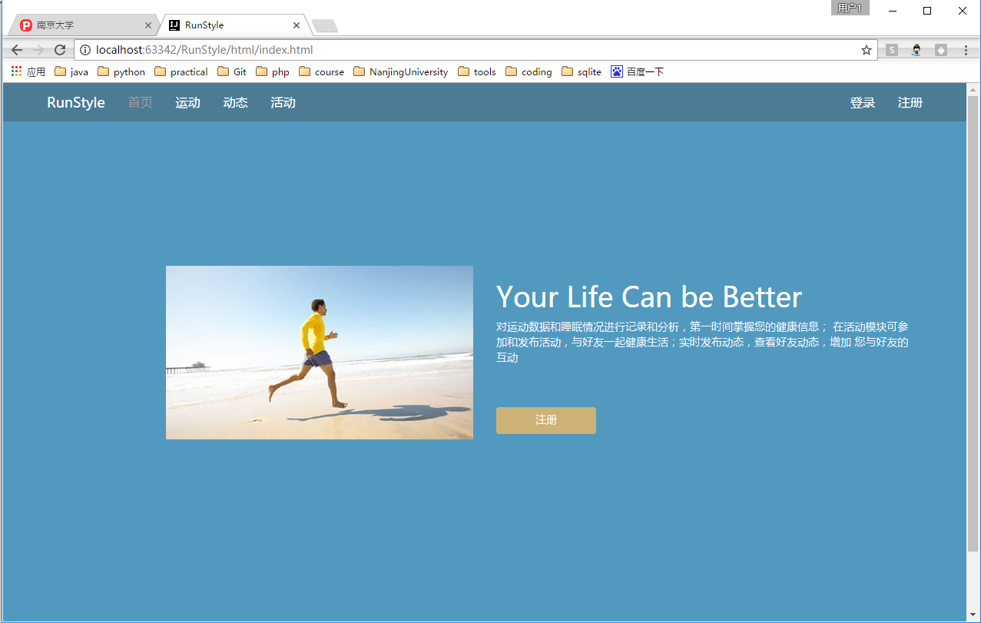

UI1 运动页面（运动分析，睡眠分析，身体管理）

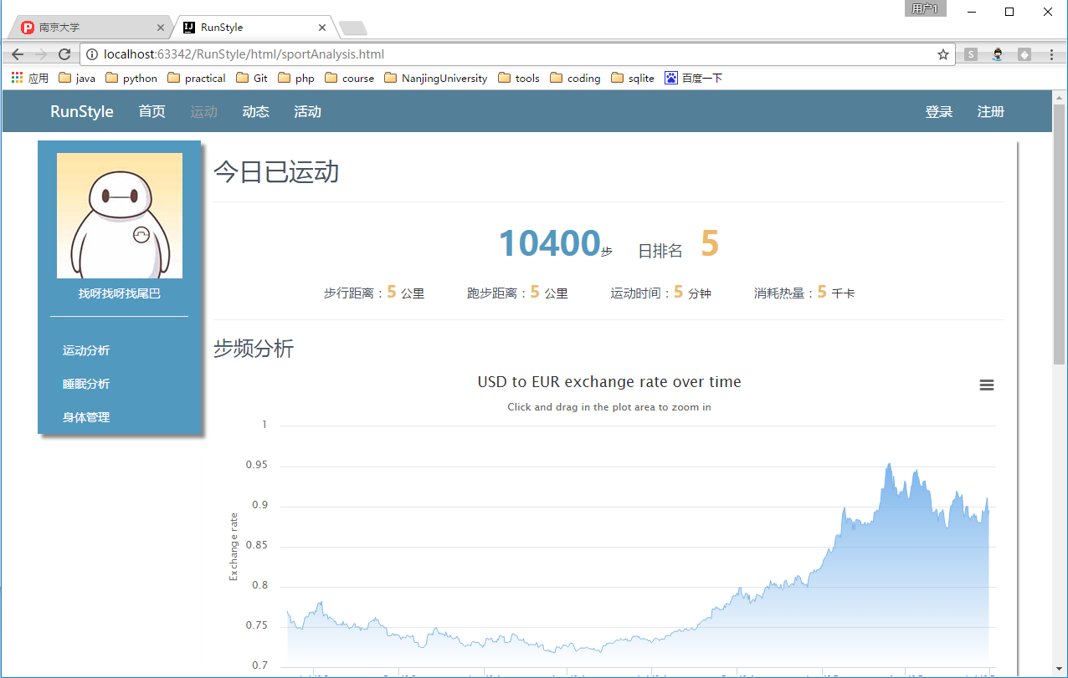

UI2 动态页面（好友动态，我的消息，好友管理，我的动态）

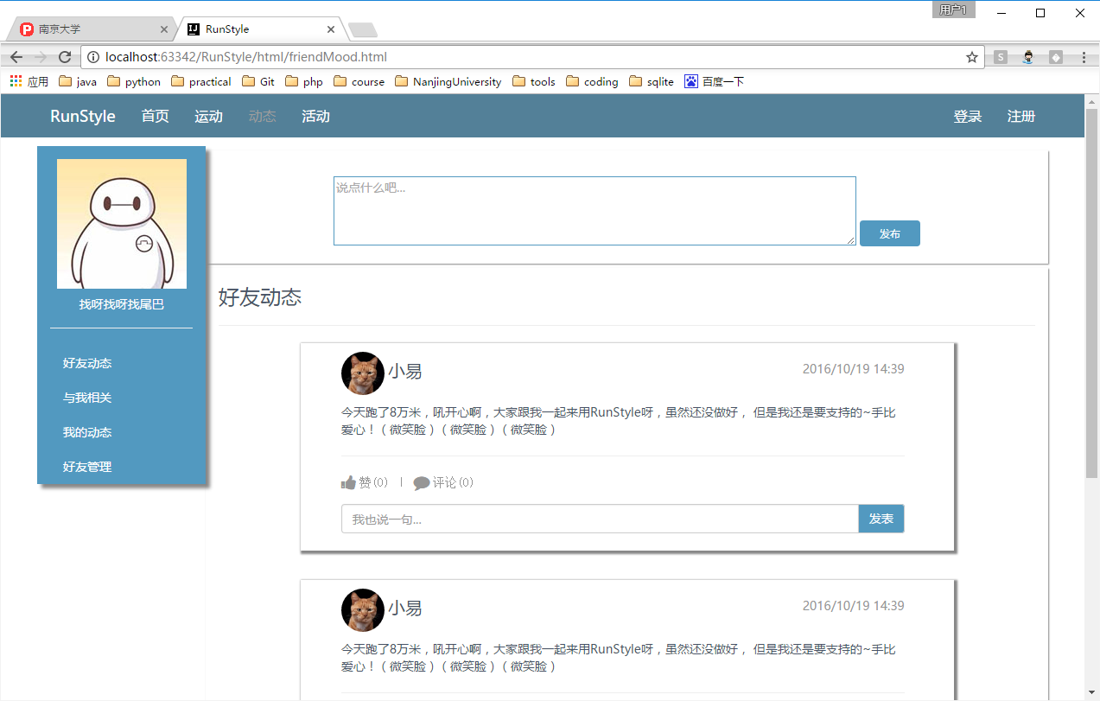

UI3 活动页面（全部活动，我参与的，发布活动）

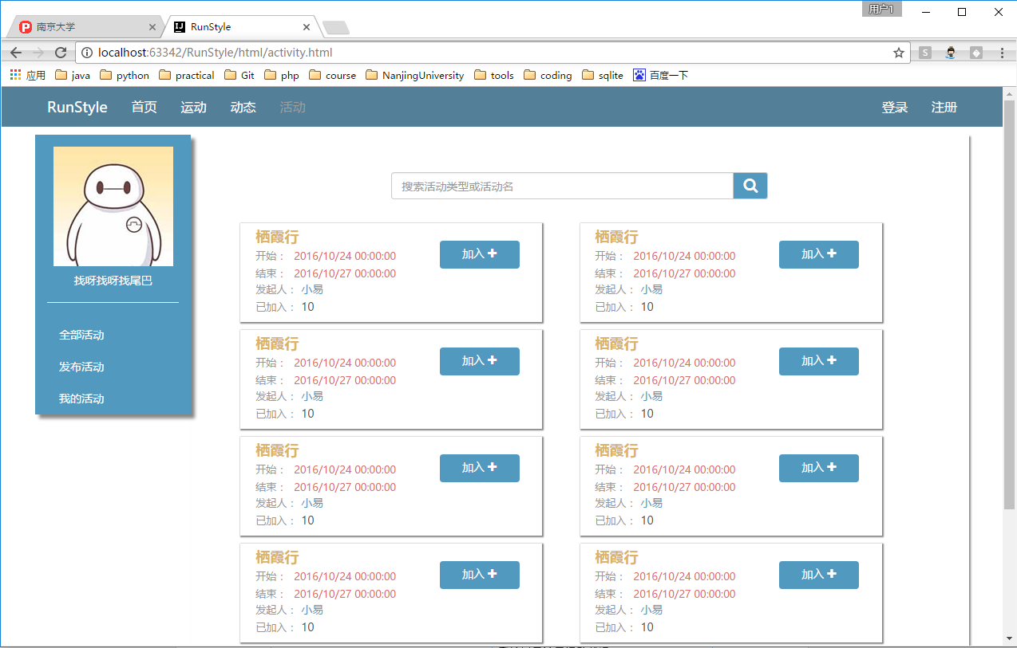

详细页面和其他页面参见高保真模型

#### 3.1.2 通信接口

C1：客户端与服务器端通过web sever通信

### 3.2 功能需求

#### 3.2.1 运动分析

3.2.1.1 特性描述

用户可以查看自己的运动信息和分析

3.2.1.2 刺激响应序列

刺激：用户进入运动信息展示界面

响应：系统展示用户当天、本周和总的运动和排名情况

刺激：用户选择查看某天的运动情况

响应：系统显示该天运动情况

3.2.1.3 相关功能需求

|  |  |
| --- | --- |
| 编号 | 需求描述与度量 |
| Sport.select | 系统允许用户选择展示某天的运动状况 |
| Sport.show.day | 系统展示该天运动状况 |
| Sport.show.week | 系统展示本周运动状况 |
| Sport.show.total | 系统展示总的运动状况 |
| Sport.show.graph | 系统展示对用户运动分析的图表 |
| Sport.show.analysis | 系统展示对用户运动分析的描述 |
| Sport.show.ranking | 系统展示用户在全部用户和好友圈中的排名 |

#### 3.2.2 睡眠分析

3.2.2.1 特性描述

用户可以查看自己的睡眠信息和分析

3.2.2.2 刺激/响应序列

刺激： 用户进入睡眠信息展示界面

响应： 系统显示用户当天，本周和总的睡眠信息和分析以及睡眠质量排名

刺激： 用户选择查看某天的睡眠信息

响应： 系统显示当天睡眠情况

3.2.2.3 相关功能需求

|  |  |
| --- | --- |
| 编号 | 需求描述与度量 |
| Sleep.select | 系统允许用户选择查看某天睡眠情况 |
| Sleep.show.day | 系统展示当天睡眠情况和分析 |
| Sleep.show.week | 系统展示本周睡眠情况和分析 |
| Sleep.show.total | 系统展示总的睡眠情况和分析 |
| Sleep.show.graph | 系统展示用户睡眠情况分析图表 |
| Sleep.show.analysis | 系统展示用户睡眠情况分析描述 |
| Sleep.show.ranking | 系统展示用户睡眠质量的全部用户排名和好友圈排名 |

#### 3.2.3 身体管理

3.2.3.1 特性描述

用户可以查看和修改自己的身体信息

3.2.3.2 刺激/响应序列

刺激：用户进入身体管理界面

响应：系统显示身体各项信息

刺激：用户修改身高、体重信息

响应：系统显示修改的身高、体重信息并更改记录和建议

3.2.3.3 相关功能需求

|  |  |
| --- | --- |
| 编号 | 需求描述与度量 |
| Health.edit | 系统允许用户更改自己的身高、体重信息 |
| Health.show.info | 系统显示用户的身高体重信息 |
| Health.show.graph | 系统显示用户身高、体重变化图表 |
| Health.show.advice | 系统显示针对用户的身高、体重给出的建议 |

#### 3.2.4 好友管理

3.2.4.1 特性描述

用户可以关注、取消关注、查找用户、查看已关注好友

3.2.4.2 刺激/响应序列

刺激：用户进入好友管理界面

响应：系统显示好友信息界面，包括已关注好友列表、关注该用户的用户列表和推荐关注的用户列表

刺激：用户输入昵称查找好友

响应：系统显示符合要求的用户

刺激：用户请求关注另一用户

响应：系统给另一用户发送好友关注通知

刺激：用户取消关注另一用户

响应：系统在将被取消关注的用户从已关注列表中移除

3.2.4.3 相关功能需求

|  |  |
| --- | --- |
| 编号 | 需求描述与度量 |
| Friend.search | 系统允许用户搜索其他用户 |
| Friend.show.list | 系统展示符合用户关键字搜索的用户列表 |
| Friend.show.friendList | 系统展示已关注好友列表 |
| Friend.show.followedList | 系统展示关注该用户的用户列表 |
| Friend.show.recommendList | 系统展示推荐关注的用户列表 |
| Friend.follow | 系统允许用户关注其他用户 |
| Friend.cancelFollow | 系统允许用户取消关注其他用户 |
| Friend.show.followList | 系统展示用户已关注用户的列表 |

#### 3.2.5 动态管理

3.2.5.1 特性描述

用户可以发布、删除动态，也可以查看、点赞或评论其他用户的动态

3.2.5.2 刺激/响应序列

刺激：用户进入好友动态界面

响应：系统显示好友动态

刺激：用户对好友动态点赞

响应：系统显示已对该动态点赞并通知被点赞的用户

刺激：用户取消点赞

响应：系统显示取消点赞

刺激：用户评论动态

响应：系统显示评论并通知被评论的用户

刺激：用户删除评论

响应：系统确认用户删除评论

刺激：用户确认删除评论

响应：系统删除评论

刺激：用户发布动态

响应：系统显示用户发布的动态

刺激：用户回复动态评论

响应：系统显示回复并通知被回复的用户

刺激：用户删除自己的动态

响应：系统确认用户删除动态

刺激：用户确认删除该动态

响应：系统删除该动态

3.2.5.3 相关功能需求

|  |  |
| --- | --- |
| 编号 | 需求描述与度量 |
| SportLife.release | 系统允许用户发布动态 |
| SportLife.delete | 系统允许用户删除动态 |
| SportLife.thumb | 系统允许用户对动态进行点赞 |
| SportLife.cancaThumb | 系统允许用户取消点赞 |
| SportLife.comment | 系统允许用户对动态进行评论 |
| SportLife.cancelComment | 系统允许用户删除评论 |
| SportLife.notify.thumb | 系统通知被点赞用户 |
| SportLife.notify.comment | 系统通知被评论用户 |
| SportLife.confirm.delete | 系统确认用户删除动态 |
| SportLife.confirm.cancelComment | 系统确认用户删除评论 |

#### 3.2.6 活动管理

3.2.6.1 特性描述

用户可以查找新活动，参加活动，退出活动、发布活动、取消活动、编辑活动，可以查看已参加的活动列表

3.2.6.2 刺激/响应序列

刺激：用户进入活动查看界面

响应：系统显示全部活动列表，用户发布的活动列表，历史活动列表

刺激：用户进入活动详细信息页面

响应：系统显示活动详细信息页面

刺激：用户参加某一活动

响应：系统显示用户已参加该活动并通知活动发布者

刺激：用户退出某一活动

响应：系统显示退出该活动并通知活动发布者

刺激：用户输入关键字检索活动

响应：系统显示符合要求的活动列表

刺激：用户发布活动

响应：系统显示发布活动界面

刺激：用户编辑活动信息请求发布活动

响应：系统发布该活动

刺激：用户删除自己发布的活动

响应：系统确认用户删除活动

刺激：用户确认删除活动

响应：系统删除活动并通知已参加活动的用户

刺激：用户编辑已发布的活动

响应：系统进入活动编辑界面

刺激：用户编辑完成并确认重新发布

响应：系统修改该活动并通知已参加该活动的用户

3.2.6.3 相关功能需求

|  |  |
| --- | --- |
| 编号 | 需求描述与度量 |
| Activity.search | 系统允许用户搜索活动 |
| Activity.show.totalList | 系统展示全部活动列表 |
| Activity.show.searchList | 系统展示符合搜索条件的活动列表 |
| Activity.show.releaseList | 系统展示用户个人发起的活动 |
| Activity.show.joinList | 系统展示非用户发起正在参加或曾参加的活动 |
| Activity.show.detail | 系统展示活动详细信息 |
| Activity.join | 系统允许用户参加活动 |
| Activity.quit | 系统允许用户退出活动 |
| Activity.release | 系统允许用户发布活动 |
| Activity.release.edit | 系统允许用户编辑已发布的活动 |
| Activity.release.cancel | 系统允许用户取消已发布的活动 |
| Activity.confirm.cancel | 系统确认用户删除活动 |
| Activity.notify.edit | 系统通知参加活动的用户活动被修改 |
| Activity.notify.cancel | 系统通知参加活动的用户活动已删除 |

#### 3.2.7 账号管理

3.2.7.1 特性描述

用户可以对个人账号进行设置，包括头像、昵称、密码等信息的修改

3.2.7.2 刺激/响应序列

刺激：用户查看个人账号信息

响应：系统显示用户账号信息

刺激：用户修改个人账号信息

响应：系统显示修改后的账号信息

刺激：用户修改的账号信息不合法

响应：系统提示信息不符合数据规范，要求重新输入

3.2.7.3 相关功能需求

|  |  |
| --- | --- |
| 编号 | 需求描述与度量 |
| Account.show | 系统展示用户账号信息 |
| Account.edit | 系统允许用户编辑个人账号信息 |
| Account.confirm.legal | 系统确认用户输入信息符合规范 |

### 3.3 非功能需求

#### 3.3.1 可维护性

Modifiability1：系统数据格式发生变化时，系统要在0.5个人月内完成；

Modifiability2：系统添加新功能时，要能保持原有的功能。

#### 3.3.2 易用性

Usability1：不需要用户手册或系统使用培训，用户能够自如使用本系统；

Usability2：用户可以流畅浏览本网站；

Usability3：用户在第二次使用网站时可以熟练使用。

#### 3.3.3 可靠性

Reliability1：30以内的人同时在线时，系统不崩溃；

Reliability2：如果系统崩溃，已更新保存的数据不会丢失；

Reliability3：保证统计数据的合理性。

#### 3.3.4 业务规则

无

#### 3.3.5 约束

Constraint-1：系统要能兼容主流浏览器

Constraint-2：系统要能满足响应式设计

Constraint-3：只可以选用PHP，数据库必须使用sqlite。

### 3.4 数据需求

#### 3.4.1 数据定义

DR1：系统需要存储用户一年内的身体数据。

DR2：系统永久存储用户的活动记录。

DR3：系统需要存储的数据实体及其关系。

#### 3.4.2 数据格式

Format1: 数据格式为xml文档。

### 3.5 其他需求

#### 3.5.1 安装需求

Install1：用户需要安装一款市面上的主流浏览器来访问网站。（运动的人都是一颗小行星）